Chủ đề: [Giải toán 6 sách kết nối tri thức với cuộc sống] - Bài tập cuối chương 4 trang 97.
Dưới đây Đọc tài liệu xin gợi ý giải bài tập Toán 6 với việc giải Bài 4.30 trang 96 SGK Toán lớp 6 Tập 1 sách Kết nối tri thức với cuộc sống theo chuẩn chương trình mới của Bộ GD&ĐT:

Giải Bài 4.30 trang 96 Toán lớp 6 Tập 1 Kết nối tri thức
Câu hỏi: Vẽ hình theo các yêu cầu sau:
a) Hình tam giác đều có cạnh bằng 5 cm.
b) Hình vuông có cạnh bằng 6 cm.
c) Hình chữ nhật có chiều dài 4 cm, chiều rộng 3 cm.
Giải
a) Vẽ tam giác đều ABC cạnh 5cm theo hướng dẫn sau:
Bước 1. Vẽ đoạn thẳng AB = 5 cm.
Bước 2. Dùng ê ke có góc 60º vẽ góc BAx bằng 60º.
Bước 3. Vẽ góc ABy bằng 60º . Ta thấy Ax và By cắt nhau tại C, ta được tam giác đều ABC.
Kết quả:
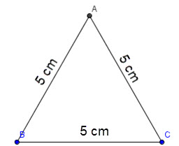
b) Vẽ hình vuông ABCD có cạnh 6 cm theo hướng dẫn sau:
Bước 1. Vẽ đoạn thẳng AB = 6 cm.
Bước 2. Vẽ đường thẳng vuông góc với AB tại A. Xác định điểm D trên đường thẳng đó sao cho AD = 6 cm.
Bước 3. Vẽ đường thẳng vuông góc với AB tại B. Xác định điểm C trên đường thẳng đó sao cho BC = 6 cm.
Bước 4. Nối C với D ta được hình vuông ABCD
Kết quả:
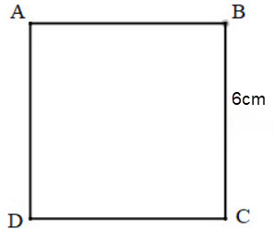
c) Vẽ hình chữ nhật ABCD có một cạnh bằng 4 cm, một cạnh bằng 3 cm theo hướng dẫn sau:
Bước 1. Vẽ đoạn thẳng AB = 4 cm.
Bước 2. Vẽ đường thẳng vuông góc với AB tại A. Trên đường thẳng đó lấy điểm D sao cho AD = 3 cm.
Bước 3. Vẽ đường thẳng vuông góc với AB tại B. Trên đường thẳng đó lấy điểm C sao cho BC = 3 cm.
Bước 4. Nối D với C ta được hình chữ nhật ABCD.
Kết quả:
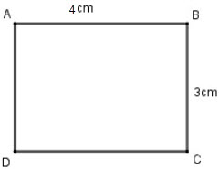
-/-
Vậy là trên đây Đọc tài liệu đã hướng dẫn các em hoàn thiện phần giải bài tập SGK Toán 6 Kết nối tri thức: Bài 4.30 trang 96 SGK Toán 6 Tập 1. Chúc các em học tốt.

